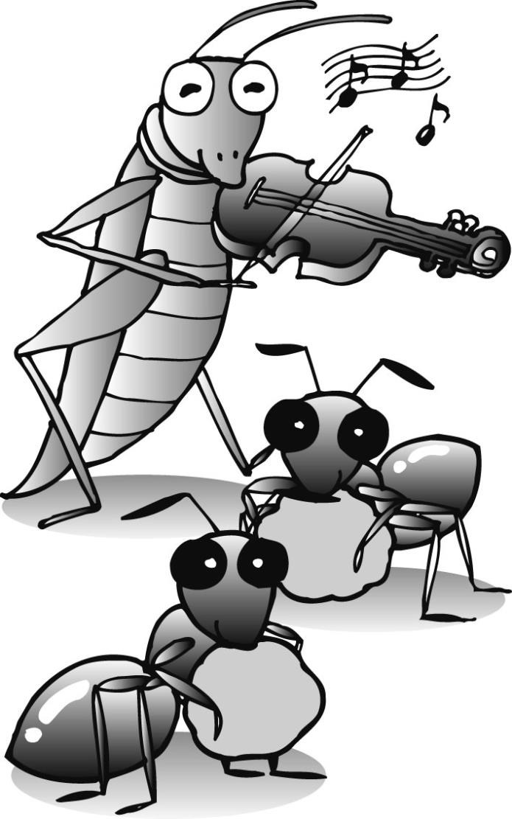

平成25年9月9日

糸魚川市立南能生小学校

ほけんだよりＮＯ．５

**すこやか**

**2学期が始まり、1週間が経ちました。**

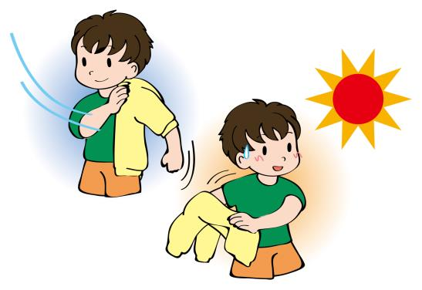

厳しい暑さも少しずつやわらぎ、秋の訪れを感じるようになりました。

朝夕は少し肌寒く感じますが、昼間は太陽が出ると汗をかくぐらいの気温に

なります。状況に応じて衣服で調節するなど、対応をお願いします。

2学期はたくさんの行事があります。お子さんが万全の体調で臨めるように、体調管理、規則正しい生活習慣の継続など、おうちの方のご協力をよろしくお願いいたします。



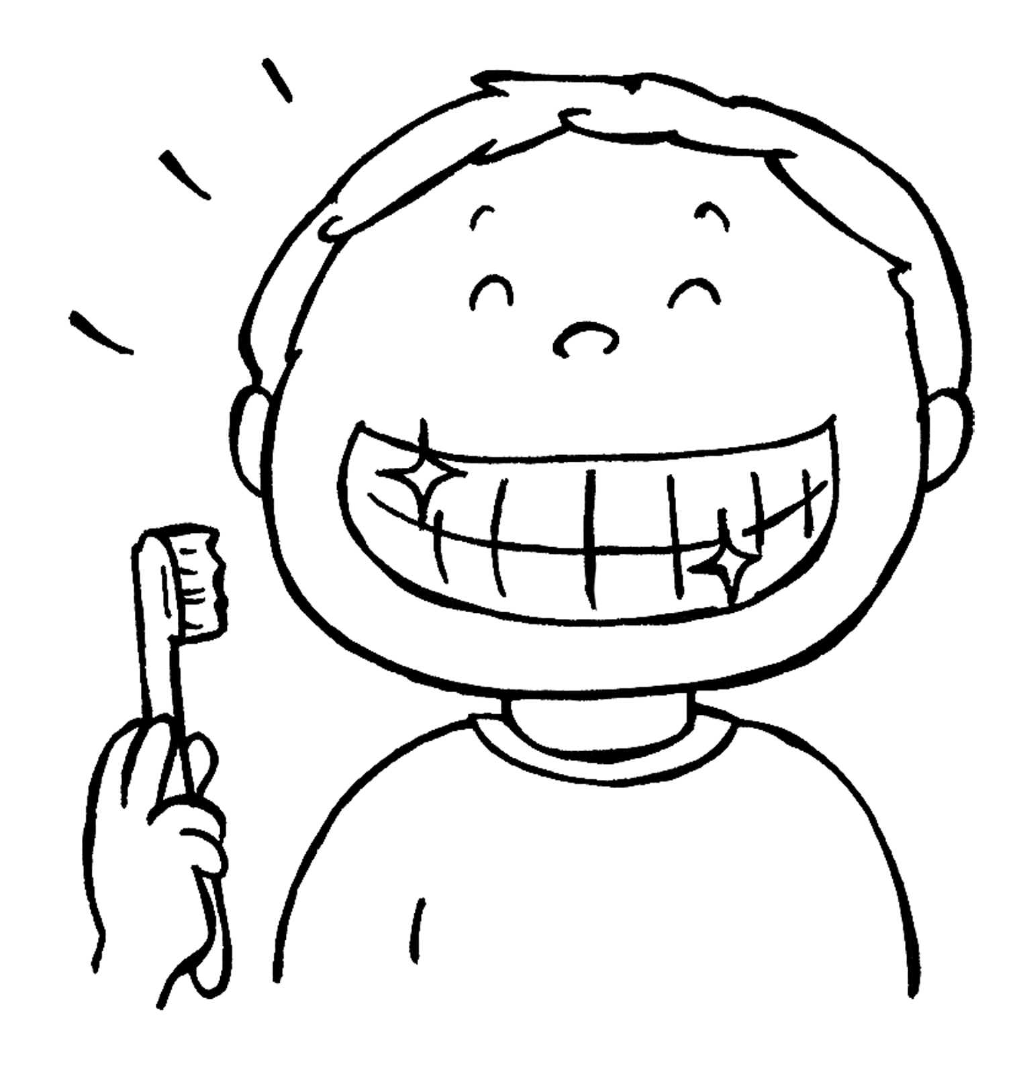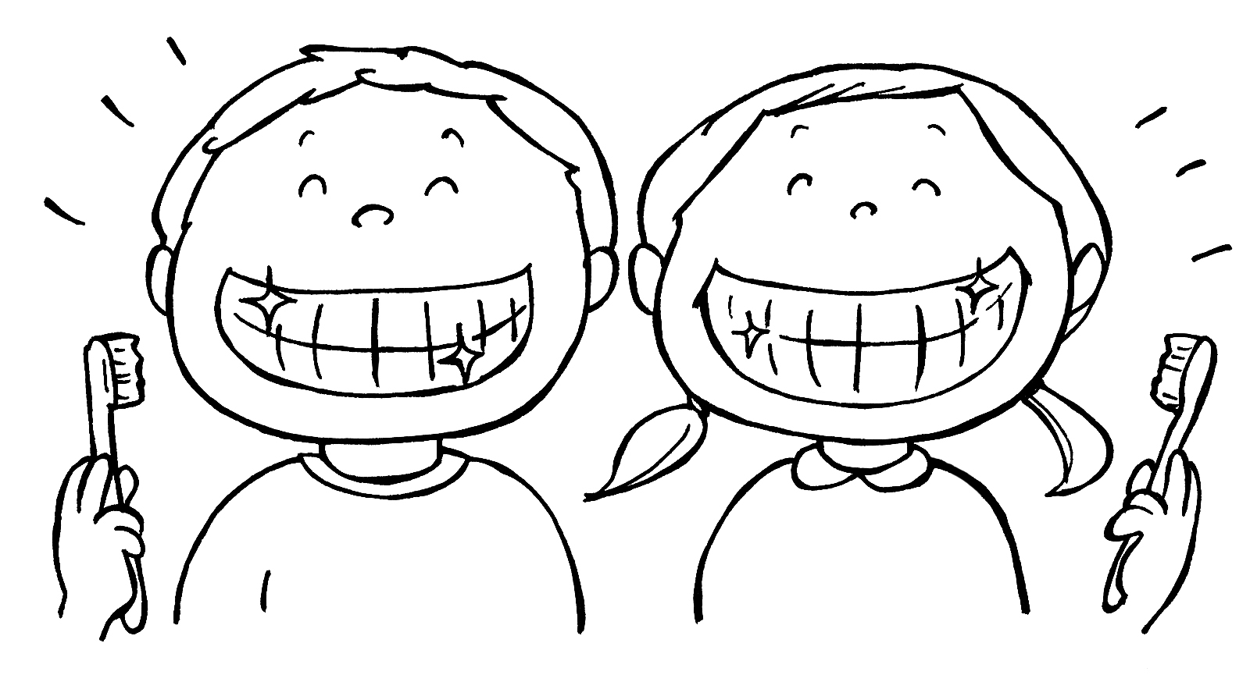

**夏休みはみがきカード・はみがき点検の取組**

**がんばりました！！**

**カードの感想より…**

☆「細かく、ていねいに、やさしく」の

3つを気をつけてがんばります。

☆よくみがけていない歯が分かりました。

☆10本も赤くなったので、ていねいに

みがけていないことがわかりました。

赤くなったところの数が少なくなるようにみがきたいです。

☆歯と歯の間をもっと意識してみがきたいです。

**カードの感想より…**

☆めあてどおり前歯をきれいにみがくことができました。

☆朝と夜はみがけたけれど、昼はあまりできませんでした。

☆前よりも多く1日3回みがくことができました。

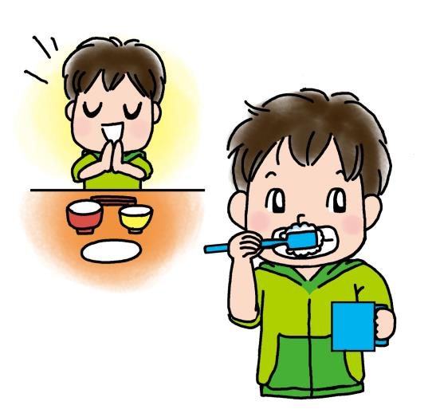

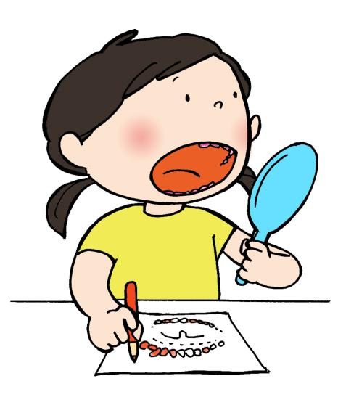

「お昼にみがかなかった」という感想がたくさんありました。夏休みは外出することが多くなるため、毎日はなかなか難しいですね。

それでも、おうちにいる日はがんばってみがいたという感想もたくさんあり、子どもたちの1日3回みがこう！という意識の高さがあらわれていました。

おうちの方の声掛けなどのご協力も大きいと思います。

食後すぐにみがくことで、むし歯になるリスクを減らすことができます。小学生のうちに、1日3回みがくことが習慣になるといいですね。

「たくさん染まってびっくりした」という感想が多数でした。自分ではみがけていると思っていても細かい所に、みがき残しが多いようですね。

　「鏡を見てみがきたい・時間をかけてみがきたい」など、自分のみがき方を改善しようという感想もありました。

　特に低学年は、すみずみまで意識してみがくことはまだ難しいと思います。時々、おうちの方から仕上げみがきをしていただくと、より効果的です。

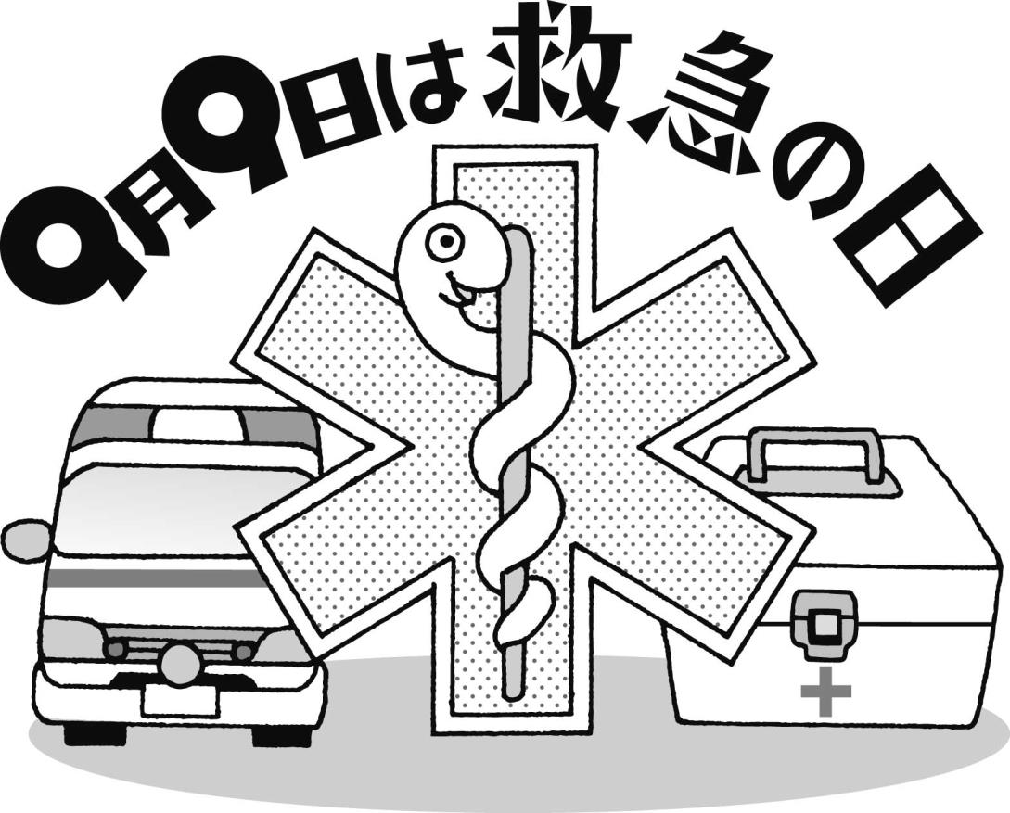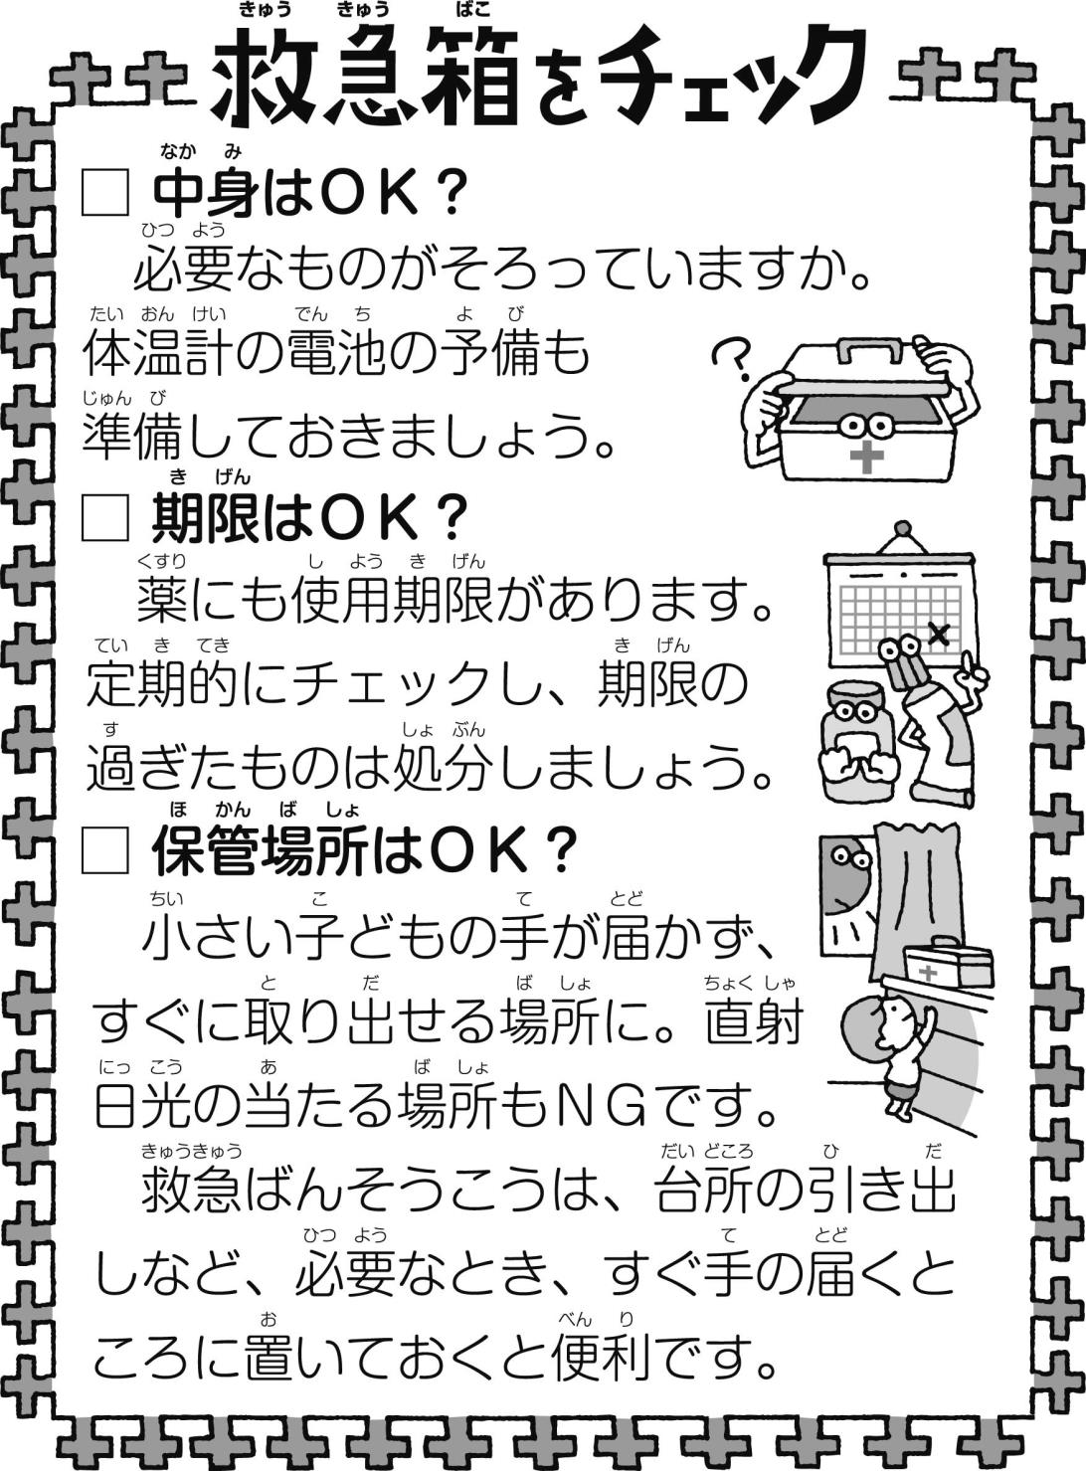

**救急の日にちなんだ話を3つ紹介します。**

**おこさんといっしょにお読みください！**

